|  |  |  |  |  |  |  |
| --- | --- | --- | --- | --- | --- | --- |
| **Nombre del alumno (a)** | | Karma priscila Ruano N | avas |  |  | **Sello de autorización** |
| **Profesor** | **Ing. Jorge Enrique Albores Aguilar** | | | **Parcial** | **Tercera** |  |
| **Carrera** | **Bachillerato técnico en enfermería** | **Semestre**  **/cuatrimestre** | 4 to | **Fecha 26 de mayo 2021** | |
| **Materia** | Calculo |  | **Grupo** semi escolarizado | |
|  | **Total de Preguntas:** | | |  | | **Calificación :** |

Instrucciones: Responda de manera correcta las siguientes cuestiones.

1.- ¿Qué es calculo diferencial?

Es una parte del cálculo infinitesimal y del análisis matemático que estudia cómo cambian las funciones continuas según sus variables cambian de estado. El principal objeto de estudio en el cálculo diferencial es la derivada. La inversa de una derivada se llama primitiva, antiderivada o integra

2.- ¿Que es calculo?

Es una rama de las matemáticas que se ocupa del estudio de la variación y del movimiento. Permite observar y describir la realidad en términos dinámicos y se emplea en diversos campos tales como la física, la ingeniería, la economía o la estadística.

3.- De dos aplicaciones del calculo

Mejora de la salud pública. ...

Arquitectura.

4.- ¿Qué son los limites en matematicas?

En análisis real y complejo, el concepto de límite es la clave de toque que formaliza la noción intuitiva de aproximación hacia un punto concreto de una sucesión o una función, a medida que los parámetros de esa sucesión o función se acercan a un determinado valor.

5.- ¿Dónde podría aplicar las derivadas?

se aplica en los casos donde es necesario medir la rapidez con que se produce el cambio de una situación. Por ello es una herramienta de cálculo fundamental en los estudios de Física, Química y Biología.

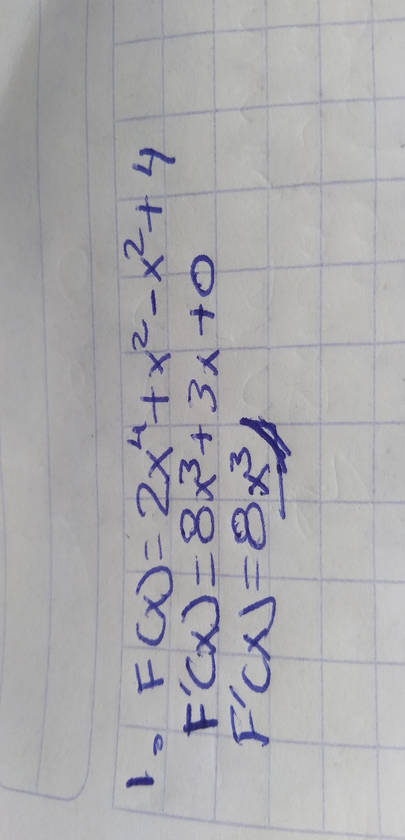Instrucciones: Resuelva de manera correcta los siguientes derivadas. Debe estar de la manera más clara posible.

1.-



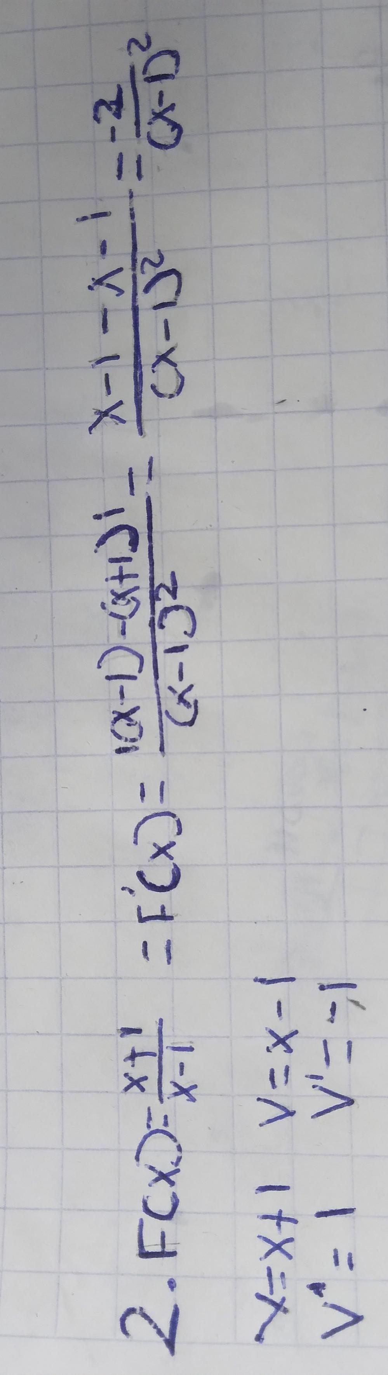 2.-



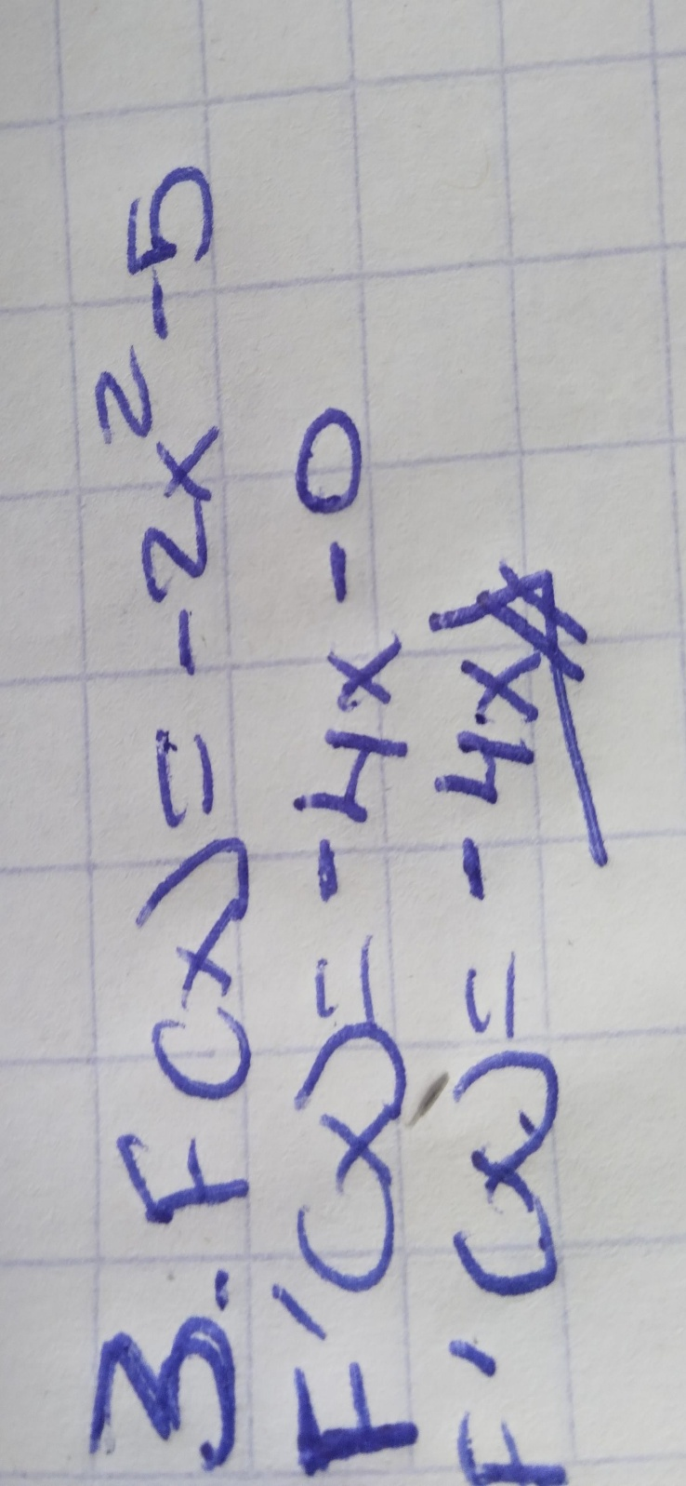

3.-



4.-

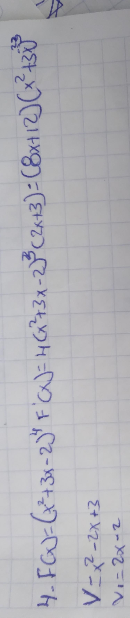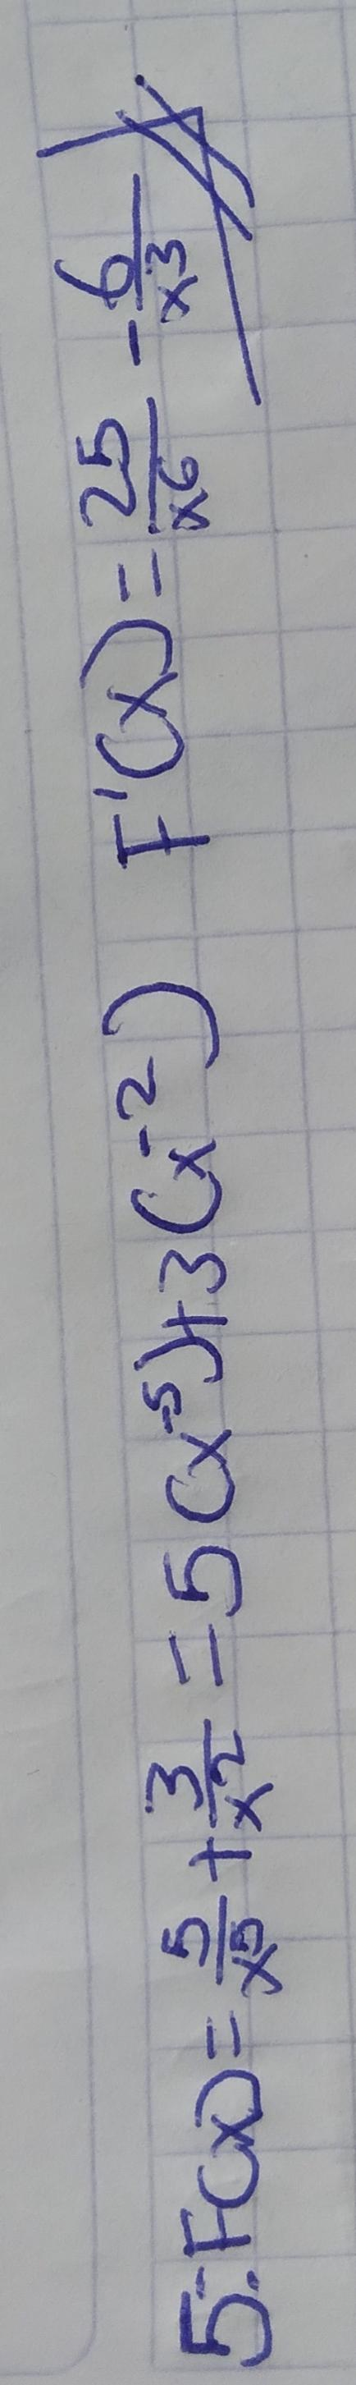 

5.-

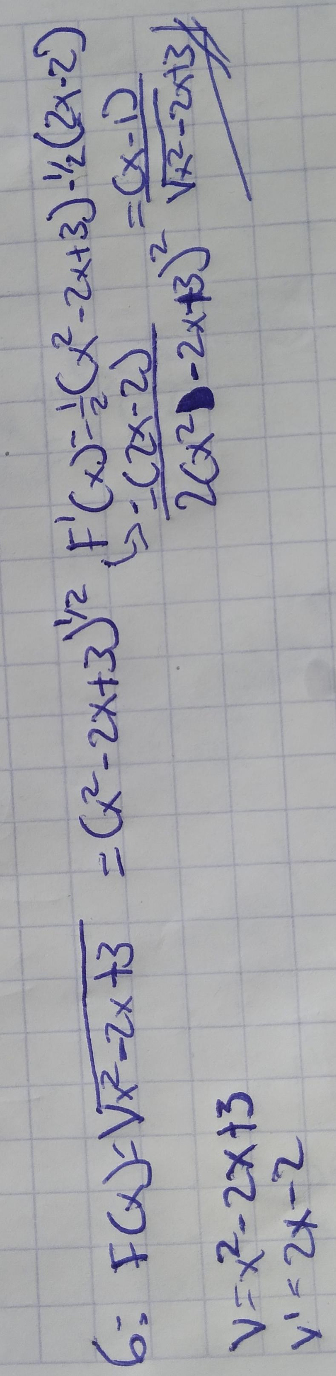 

6.-



7.-

